Ministerul Educației și Cercetării al Republicii Moldova
Universitatea Tehnica din Republica Moldova
Facultatea Calculatoare, Informatica si Microelectronica
Departament Inginerie Software si Automatica
Specialitatea Tehnologia Informației

Raport

Curs: Internetul lucrurilor

Tema: Actuatori - Releu, DC Motor

A elaborat: Triboi Andreia, Grupa: TI-205

A verificat: Asist. Univ. Litra Dinu

Chișinău 2023
Lucrare de laborator nr. 4
Definire problema
Sa se realizeze o aplicatie in baza de MCU care va controla dispozitivele de actionare cu comenzi receptionate de la interfata seriala si raportare catre LCD.
Dispozitivele de actionare vor fi urmatoarele:
- un bec electric prin intermediul releului cu comenzi de ON si OFF;
- un motor in curent continuii cu comenzi de setare a puterii motorului intre (-100% .. 100%) adica inainte si inapoi, si viteza rin intermediul driverului L298.

Obiective:
- legerea și conectarea componentelor necesare, cum ar fi MCU, releu, driver L298, LCD, bec electric și motor.
- dezvoltarea codului pentru controlul dispozitivelor și pentru a permite comunicarea serială cu o interfață externă.
- implementarea funcționalității de pornire și oprire a becului electric prin releu.
- implementarea controlului direcției și vitezei motorului cu driverul L298.
- crearea unei interfețe pentru a afișa starea dispozitivelor și a primi comenzi de la utilizator (LCD).
- verificarea funcționării corecte a aplicației și rezolvarea erorilor;
- realizarea documentației pentru instalare și utilizare, inclusiv scheme hardware și cod sursă.

Introducere
Placă de dezvoltarea Arduino , motor driver L298, motor-DC, relay, VSINE, LCD.
Arduino este o platformă open-source utilizată pentru construirea de proiecte electronice. Arduino constă atât dintr-o placă de circuit fizic programabilă (denumită adesea microcontroler ), cât și de o bucată de software.
Un actuator este un dispozitiv mecanic, electric sau electronic care convertește semnalele de control în mișcare sau acțiuni fizice. Aceste acțiuni pot include deschiderea sau închiderea unei supape, mișcarea unui motor sau activarea altor componente mecanice sau electronice. Actuatorii sunt utilizați într-o gamă largă de aplicații, de la roboți și vehicule autonome până la automatizarea industrială.

Actuatorii se clasifică după următoarele criterii:
- Natura parametrului
- Interfața actuatorului
- Destinația acțiunii
- Poziționare
- Feedback

Natura parametrului – in această clasificare se regăsește umeditatea, sunetul, temperatura, locația etc.
Interfața
- Binară - rezoluția
- Digitală
- Paralel (USB, SPI, SATA etc.)
- Serial (PATA etc.)
- Analogică – rezoluție infinită
- Temporizată (digital + analogic)

Destinația acțiunii
- Activi – care întreprimd o acțiune asupra mediului pentru a extrage un rezultat
- Pasivi – actuatorii care doar citesc rezultatele pentru acesta nu acșiunează asupra mediului

Pozitionare
- Local
- Global

Instrumente folosite
L298 este în esență cipul circuitului integrat care este utilizat pentru a acționa motoarele de curent continuu. Cipul este proiectat în așa fel încât să controleze simultan două motoare de curent continuu și, în plus, să controleze direcția de rotație a fiecărui motor.
Avantajele folosirii actuatorului L298
- Modulul vă va permite să controlați viteza și direcția a două motoare de curent continuu.
- Poate controla motoare care funcționează între 5 și 35V și până la 2A.
- Modulul are un regulator de bord care ajută la obținerea unei ieșiri de 5V.
- Modulul poate fi alimentat de la 5 la 35V de la Arduino sau de la sursa de alimentare externă. Se recomandă utilizarea întotdeauna a sursei de tensiune externe.
- De asemenea, poate controla un motor pas cu pas.
- Este ieftin și perfect pentru proiecte robotizate.

Pinii de control, pinii de ieșire și pinii de putere sunt disponibili la conectorii modulului. Să luăm în considerare funcționarea în cazul fiecărui pin în detaliu.
INPUT1 pin de l298n - acest știft împreună cu știftul INPUT2 sunt folosiți pentru a controla direcția motorului 2.
INPUT2 - acest pin împreună cu pinul INPUT1 este utilizat pentru a controla direcția motorului 2.
INPUT3 - acest pin împreună cu pinul INPUT4 sunt utilizate pentru a controla direcția motorului 1.
INPUT4 - acest pin împreună cu pinul INPUT3 este utilizat pentru a controla direcția motorului 1.
ENABLEA - acest pin este utilizat pentru a activa driverul motorului 2. Acest pin este făcut în mod implicit HIGH în modul cu ajutorul jumperului.
ENABLED - acest pin este utilizat pentru a activa driverul motorului 1. Acest pin este făcut în mod implicit HIGH în modul cu ajutorul jumperului.

Un releu prezentat în figura 2 este un dispozitiv electric sau electronic utilizat pentru a deschide sau închide un circuit electric sau electronic. Funcționează ca un comutator controlat de un semnal electric. Releurile pot fi utilizate pentru a izola un circuit de control de un circuit de putere, pentru a controla dispozitive de putere mari (cum ar fi motoarele) cu semnale de control mici și pentru a asigura protecția împotriva suprasarcinilor sau a scurtcircuitelor. Există mai multe tipuri de releuri, inclusiv cele cu acționare mecanică și cele cu acționare solid-state.
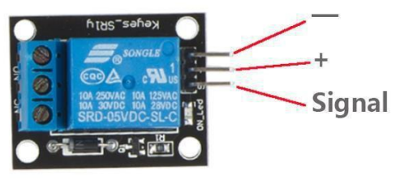
Figura 2 - Releu
Driverul L298 este un circuit integrat (IC) utilizat pentru a controla motoarele în curent continuu (DC) sau alte dispozitive de tip actuator care necesită controlul direcției și vitezei. Acest driver include punți H, care permit schimbarea polarității pe terminalele motorului pentru a controla direcția de rotație și reglarea puterii pentru controlul vitezei. Este utilizat adesea în proiecte de robotică și automatizare industrială pentru a controla mișcarea motoarelor DC.

L293D în figura 3 este un alt circuit integrat (IC) din familia L293, similar cu L298 menționat anterior. Acesta este un driver de motor dual în punte H, care permite controlul motoarelor în curent continuu (DC) sau altor dispozitive de tip actuator care necesită controlul direcției și vitezei. Iată câteva caracteristici importante ale L293D:
- L293D oferă control independent pentru doi motoare DC sau un motor pas cu pas (unipolar sau bipolar). Poate inversa polaritatea terminalelor motorului pentru a controla direcția de rotație și poate furniza un control fin al vitezei.
- este capabil să furnizeze curent la motoare cu o putere mare. Aceasta face L293D potrivit pentru motoare cu cerințe de curent mai mari, cum ar fi cele utilizate în roboți sau alte aplicații de automatizare.
- L293D include măsuri de protecție pentru a preveni deteriorarea circuitelor și motoarelor în caz de supratensiune sau supracurent.
- Interfața cu microcontrollerul sau cu altă sursă de semnal de control este simplă și permite controlul direcției și vitezei motoarelor.
- L293D este unul dintre cele mai comune drivere de motor utilizate în proiectele de robotică, automate și alte aplicații care implică controlul motoarelor DC.
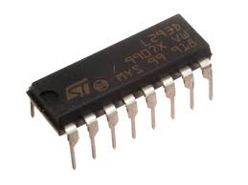
Figura 3 – L293D

Un LCD este un tip de afișaj electronic care utilizează cristale lichide pentru a afișa informații. Aceste ecrane sunt compuse dintr-o matrice de celule cu cristale lichide care pot fi controlate electric pentru a permite sau bloca trecerea luminii. LCD-urile sunt frecvent utilizate în dispozitive precum telefoane mobile, televizoare, monitoare de computer, și multe alte dispozitive pentru a afișa text, imagini și alte informații. Acestea sunt apreciate pentru consumul redus de energie și calitatea clară a imaginii pe care o oferă.
Un motor în curent continuu (DC) este un tip de motor electric care convertește energia electrică în mișcare mecanică rotațională. Acesta este unul dintre cele mai comune tipuri de motoare utilizate într-o varietate de aplicații. Iată câteva caracteristici cheie ale motoarelor DC:
- motoarele DC funcționează cu energie electrică furnizată sub formă de curent continuu, în opoziție cu motoarele AC (curent alternativ), care funcționează cu energie electrică sub formă de curent alternativ.
- motoarele DC pot roti în ambele direcții, ceea ce le face potrivite pentru aplicații care necesită controlul direcției, cum ar fi roboții, vehicule autonome și alte dispozitive care necesită mișcarea înainte și înapoi.
- unul dintre avantajele majore ale motoarelor DC este capacitatea de a controla cu precizie viteza lor. Acest control de viteză poate fi realizat prin varierea tensiunii aplicate motoarelor sau prin utilizarea unor circuite electronice specifice, cum ar fi driverii de motor.
- motoarele DC sunt utilizate într-o gamă largă de aplicații, de la aparate electrocasnice și jucării până la mașini, imprimante și roboți industriali.
- există diverse tipuri de motoare DC, inclusiv motoare cu perii și motoare fără perii (BLDC - Brushless DC motors). Motoarele cu perii au perii care fac contact cu colectorul, iar cele fără perii folosesc electronică pentru a controla comutația. Motoarele DC fără perii sunt cunoscute pentru fiabilitatea și eficiența lor.
- motoarele DC sunt utilizate într-o gamă variată de aplicații, cum ar fi acționarea roților în vehicule, părțile mobile ale roboților, pompe, ventilatoare, ferestre electrice, acționarea convoyoarelor și multe altele.
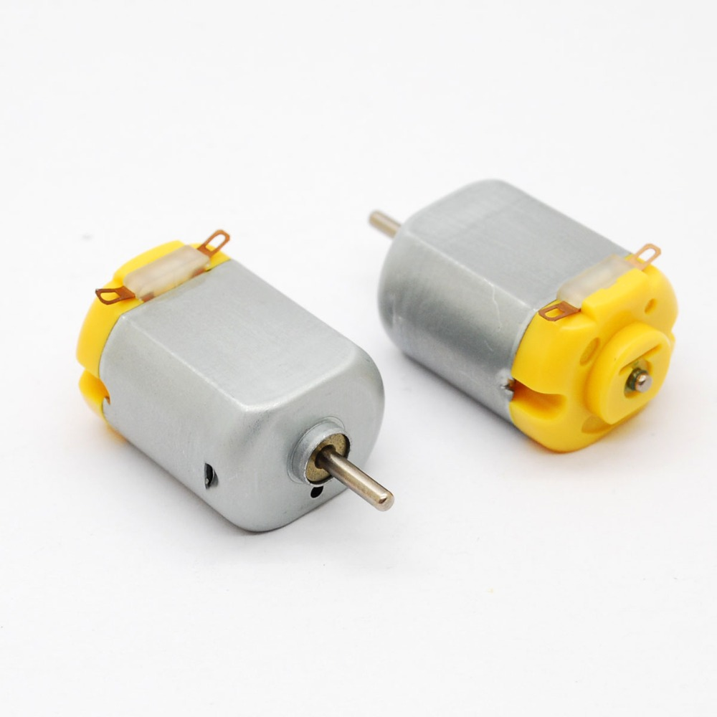
Figura 4 – DC motor

Elemente:
Pentru efectuarea sarcinii propuse vor fi necesare următoarele elemente pentru construirea circuitului:
- Placa Arduino;
- LCD;
- DC motor;
- L293D;
- Releu;
- Fire de conexiune.
Pașii de executare a creării sistemului se pot observa în figura 5 din tinkercard.
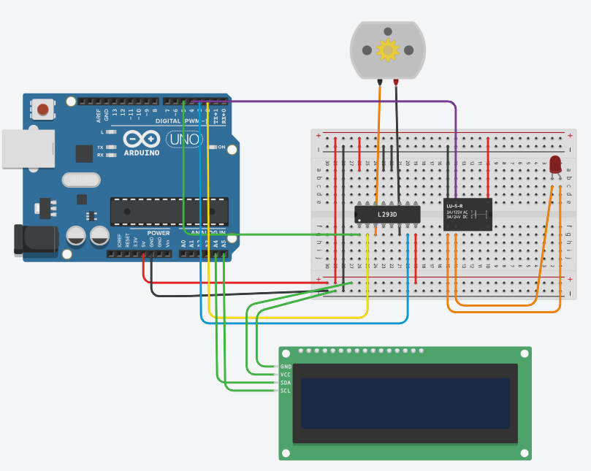
Figura 5 – Schema sarcinii

Pentru o mai bună înțelegere a procesului de creare a sistemelor în Arduino, putem oberva figurile ce urmeaza.

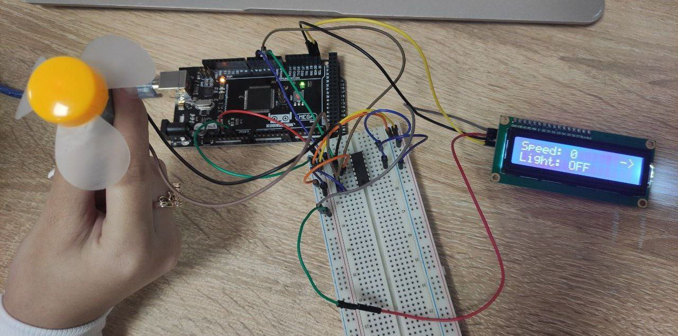
Figura 5 – Motorul cand nu este viteză
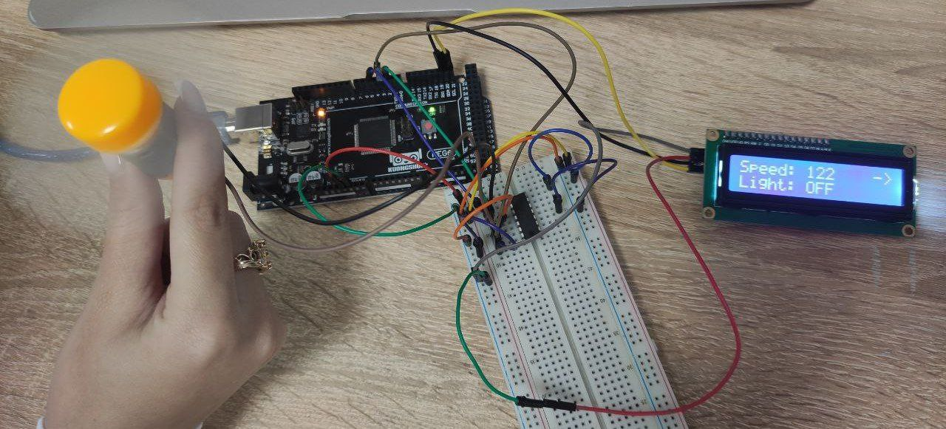
Figura 6 – Motorul când este viteză și direcția e dreapta

Motorul începe a învârti în partea dreaptă dacă în serial se introduce un număr pozitiv de la 0 la 100, iar se învârtește în partea stângă daca e negativ de la -100 la 0, rectiv săgeata de direcție va fi <-.
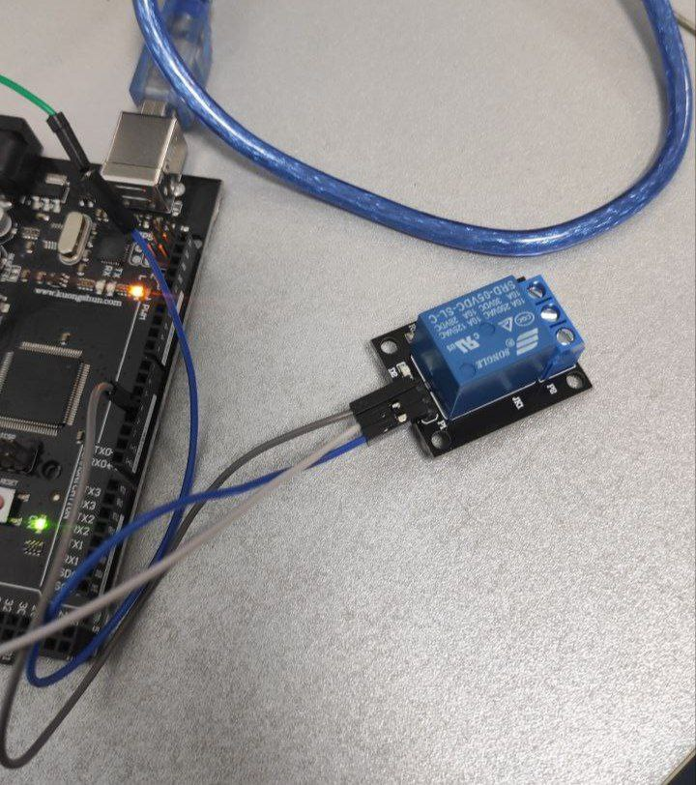
Figura 7 – Releul la comanda OFF

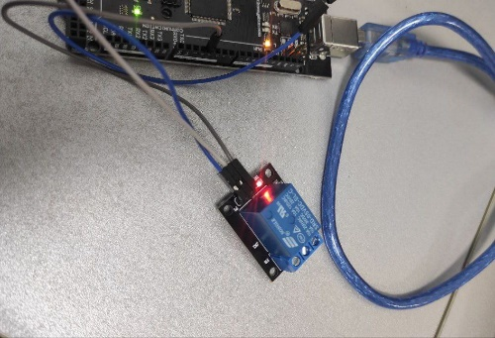
Figura 8 – Releul la comanda ON

Concluzie:
Lucrarea de laborator a abordat cu succes dezvoltarea unei aplicații bazate pe un microcontroler (MCU) pentru controlul dispozitivelor de acționare, în cazul nostru, un bec electric și un motor cu curent continuu. Obiectivul a fost de a permite controlul acestor dispozitive printr-o interfață serială și de a raporta starea lor pe un afișaj LCD. În procesul dezvoltării, s-au atins multiple obiective, care sunt esențiale pentru înțelegerea și implementarea cu succes a acestui sistem.
În primul rând, s-a realizat selecția și conectarea corespunzătoare a componentelor necesare, cum ar fi MCU, releul, driverul L293, LCD, becul electric și motorul cu curent continuu. Acesta a reprezentat un pas crucial, deoarece un sistem bine configurat este fundamentul pentru funcționarea corectă a întregii aplicații.
În continuare, dezvoltarea codului software a fost un element cheie al lucrării. Acest cod a fost conceput pentru a controla dispozitivele de acționare și pentru a permite comunicarea bidirecțională cu o interfață externă. Cu ajutorul acestui cod, am reușit să implementăm funcționalitățile de pornire și oprire a becului electric prin intermediul releului, precum și controlul direcției și vitezei motorului cu driverul L293. Aceasta a necesitat o înțelegere profundă a funcționării MCU și a componentelor asociate, precum și abilități de programare.
De asemenea, s-a creat o interfață pe afișajul LCD pentru a afișa starea dispozitivelor și pentru a primi comenzi de la utilizator. Acest aspect a adăugat o dimensiune de interacțiune cu utilizatorul, oferind posibilitatea de a monitoriza și controla dispozitivele într-un mod intuitiv.
Un alt pas crucial a fost testarea și depanarea aplicației pentru a asigura funcționarea corectă. Testele au fost necesare pentru a identifica și remedia eventualele erori sau neconcordanțe în funcționare. Această etapă a validat faptul că sistemul dezvoltat îndeplinește cu succes obiectivele stabilite.
Nu în ultimul rând, documentația creată pentru instalarea și utilizarea aplicației, inclusiv schemele hardware și codul sursă, reprezintă un instrument util pentru utilizatori sau dezvoltatori care doresc să lucreze cu acest sistem. Acest aspect subliniază importanța documentării și a partajării cunoștințelor și experienței acumulate în cadrul acestui proiect.
În ansamblu, această lucrare de laborator a demonstrat cu succes abilitățile de proiectare, implementare și testare a unei aplicații de control a dispozitivelor de acționare cu ajutorul unui MCU. Proiectul a oferit oportunitatea de a aplica cunoștințele teoretice în practică și de a dobândi experiență în dezvoltarea aplicațiilor hardware și software, în special în domeniul actuatorilor și controlului dispozitivelor.

Anexa 1. Cod
#include <stdio.h>
#include <LiquidCrystal_I2C.h>

// Definirea pinilor pentru motor, viteza și releu
#define MOT1 2 // Pin pentru direcția motorului (înainte)
#define MOT2 3 // Pin pentru direcția motorului (înapoi)
#define EN 5 // Pin pentru controlul vitezei motorului
#define REL 4 // Pin pentru controlul stării becului electric
int speed = 150; // Viteza motorului (valoarea inițială)
LiquidCrystal_I2C lcd(0x27, 16, 2); // Inițializarea afișajului LCD

void setup()
{
// Configurarea pinilor ca ieșiri
pinMode(MOT1, OUTPUT);
pinMode(MOT2, OUTPUT);
pinMode(EN, OUTPUT);
pinMode(REL, OUTPUT);

// Inițializarea și configurarea afișajului LCD
lcd.init();
lcd.begin(16, 2);
lcd.backlight();
lcd.setCursor(0, 0);
lcd.print("Speed: ");
lcd.setCursor(7, 0);
lcd.print(speed);
lcd.setCursor(14, 0);
lcd.print("->");
lcd.setCursor(0, 1);
lcd.print("Light: ");
lcd.setCursor(7, 1);
lcd.print("OFF");

// Inițializarea stării inițiale a dispozitivelor
digitalWrite(MOT1, HIGH);
digitalWrite(MOT2, LOW);
analogWrite(EN, speed);
digitalWrite(REL, HIGH);

// Inițializarea portului serial pentru comunicare
Serial.begin(9600);
}

void loop()
{
// Verificarea disponibilității datelor pe portul serial
if (Serial.available() > 0)
{
String command = Serial.readString();
//command.trim();

// Interpretarea comenzilor primite și acțiuni corespunzătoare
if (command == "ON")
{
digitalWrite(REL, HIGH);
lcd.setCursor(7, 1);
lcd.print("ON ");
}
else if (command == "OFF")
{
digitalWrite(REL, LOW);
lcd.setCursor(7, 1);
lcd.print("OFF");
}
else
{
int value = command.toInt();
Serial.print("Numar primit: ");
Serial.println(value);
if (value < 0)
{
// Controlul motorului în direcția "înapoi"
digitalWrite(MOT1, HIGH);
digitalWrite(MOT2, LOW);
speed = map(value, 0, -100, 0, 255);
lcd.setCursor(14, 0);
lcd.print("<-");
}
else
{
// Controlul motorului în direcția "înainte"
digitalWrite(MOT1, LOW);
digitalWrite(MOT2, HIGH);
speed = map(value, 0, 100, 0, 255);
lcd.setCursor(14, 0);
lcd.print("->");
}

// Setarea vitezei motorului și actualizarea afișajului
analogWrite(EN, speed);
lcd.setCursor(7, 0);
lcd.print(speed);
Serial.println(speed);
lcd.print(" ");
}
}
}

